гп044040 Блоковый тренажер односторонний Leco-IT Home

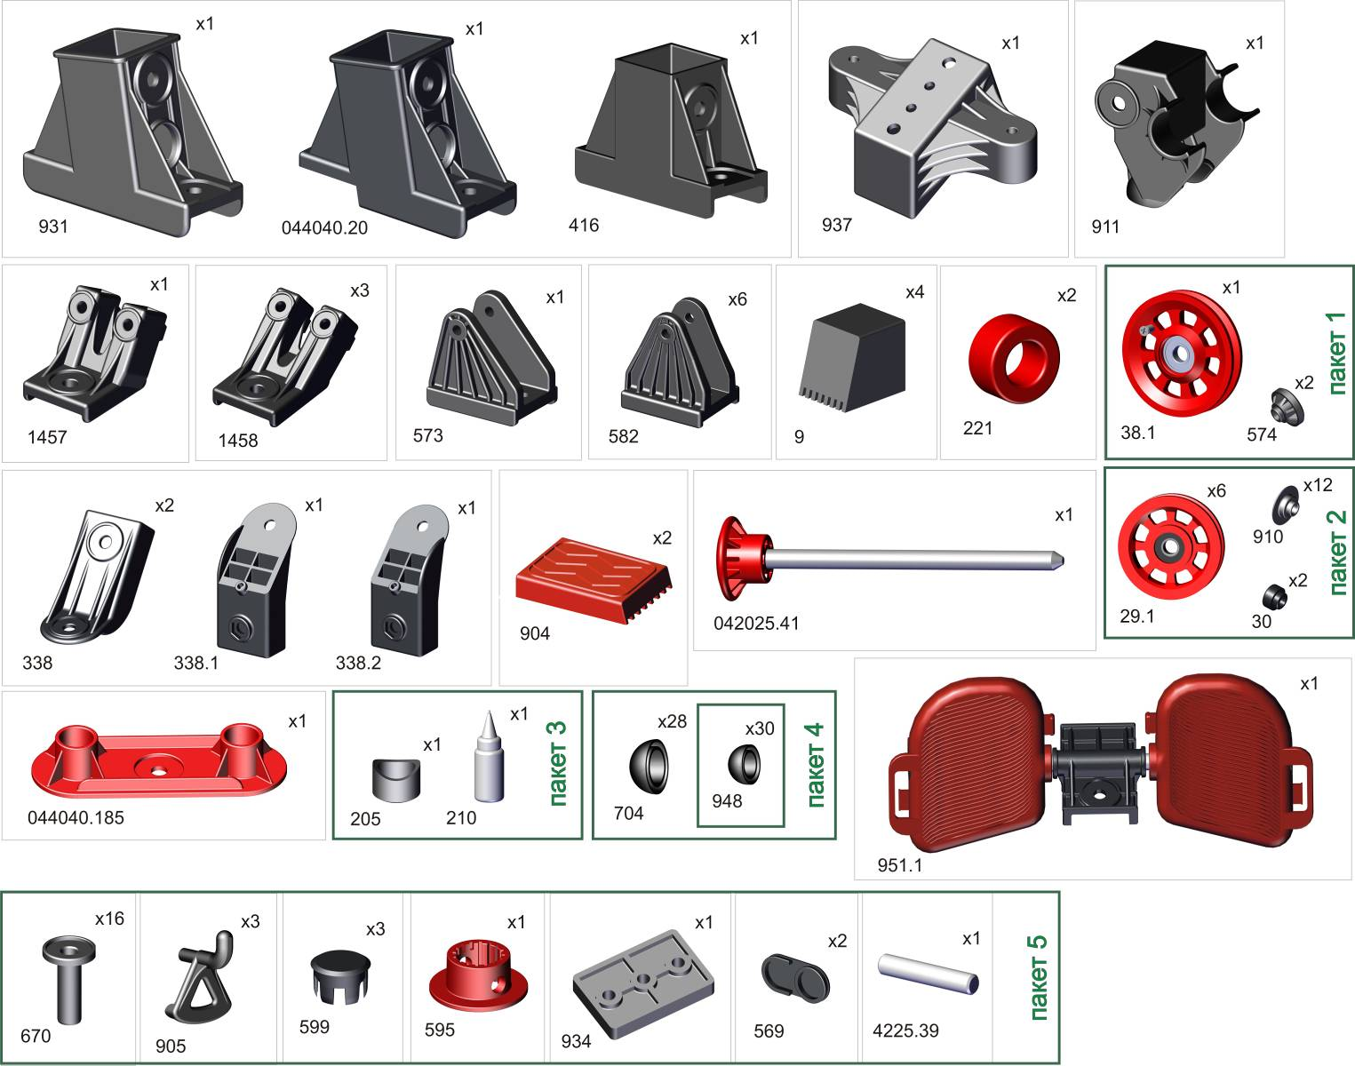

Перед началом сборки надо вырезать таблички с номерами, изображениями в масштабе 1:1
и количествами болтов, винтов, гаек и шайб и сделать их сортировку, это резко облегчит сборку.
Before the assembly cut out the pieces with the numbers showing the image at 1:1 and the quantities of the bolts,
screws and washers. Sort them out. It will make the assembly significantly easier.

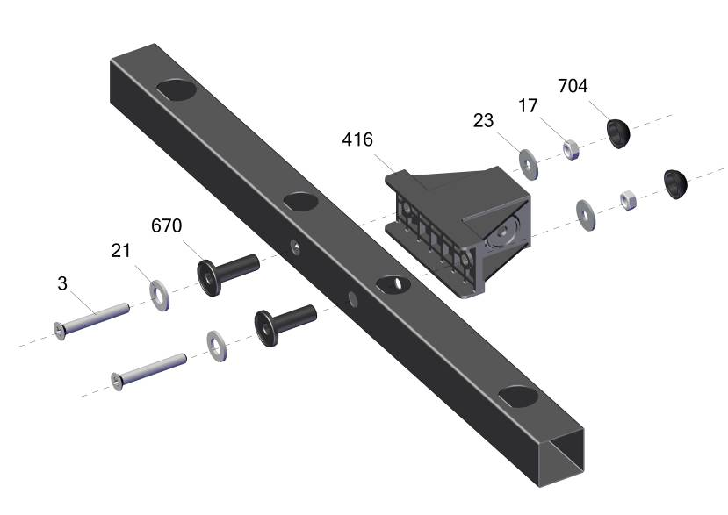

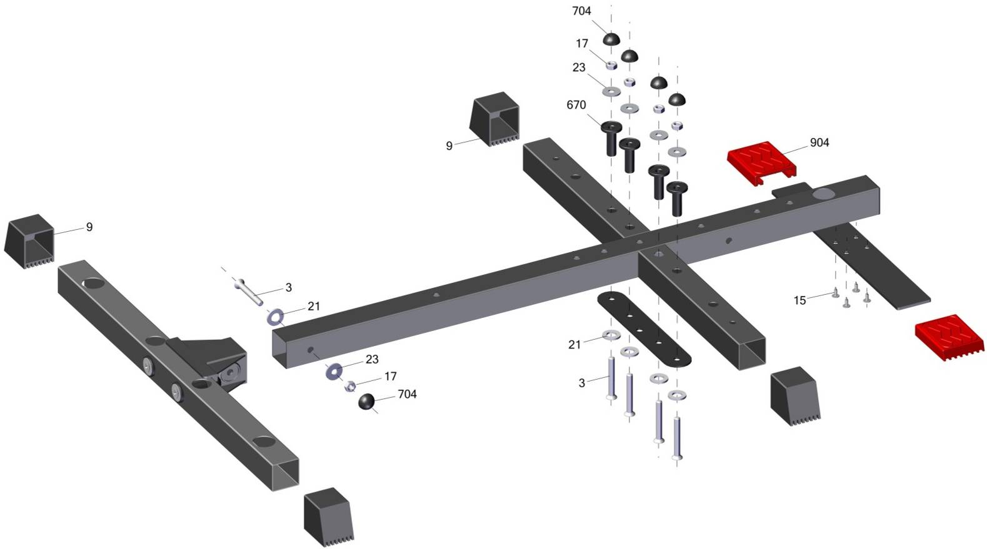
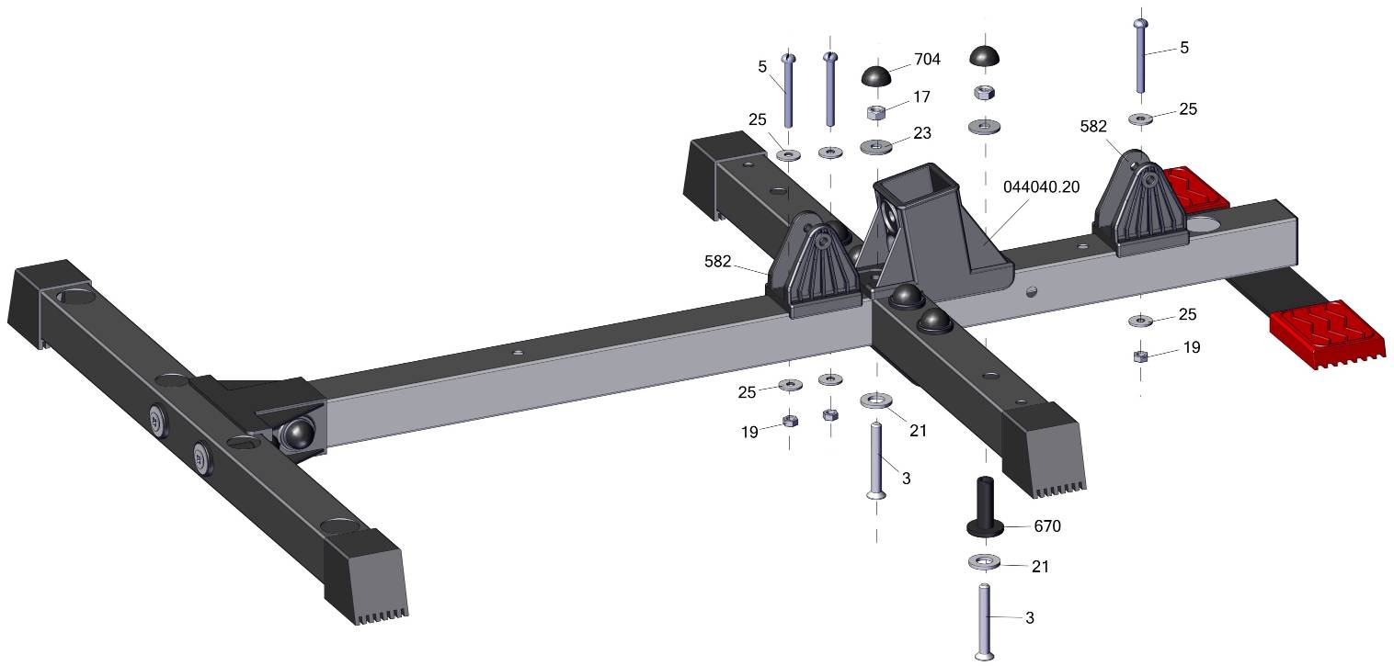
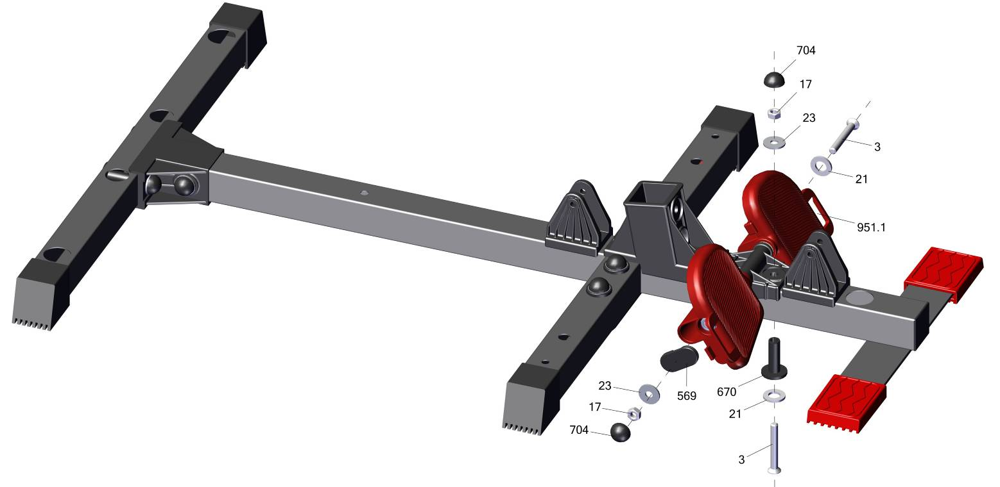
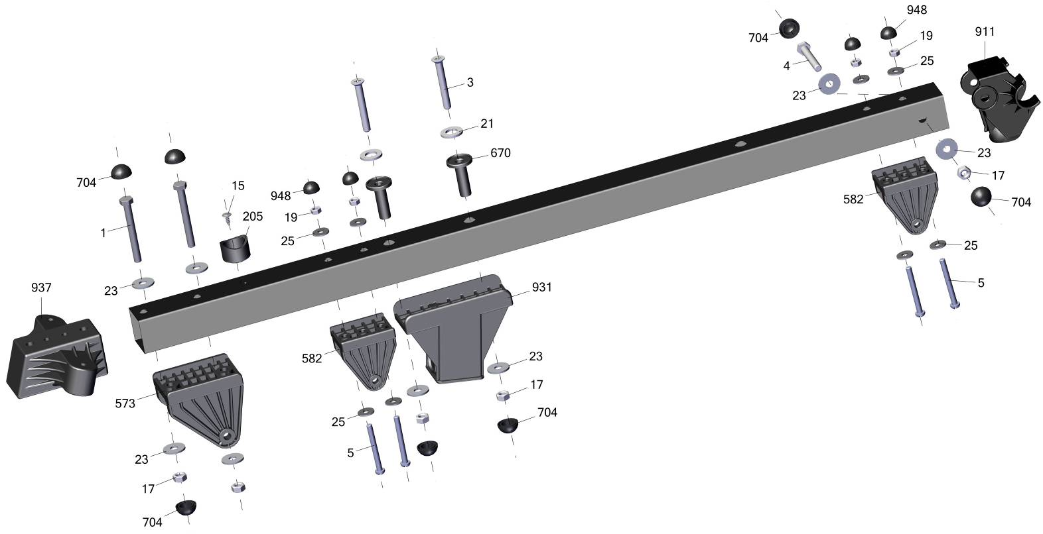
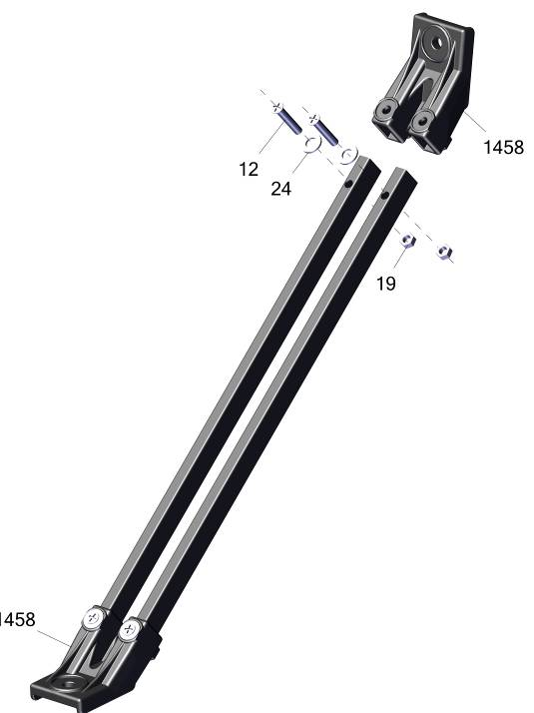
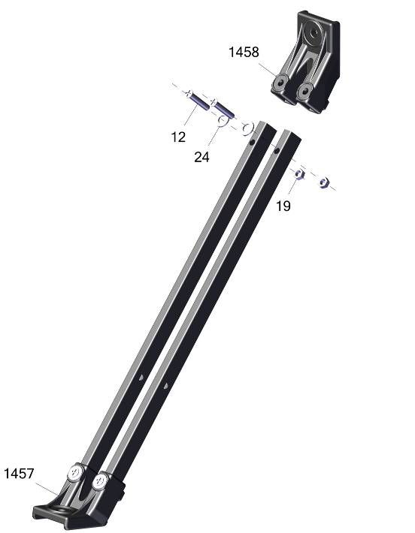

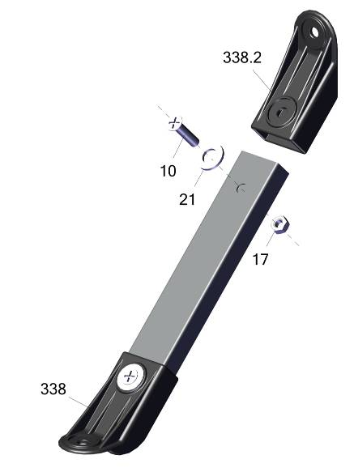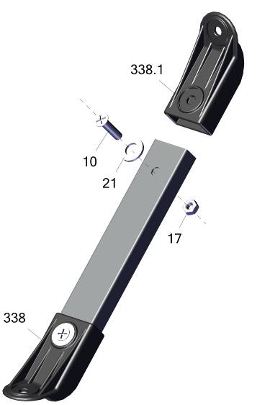

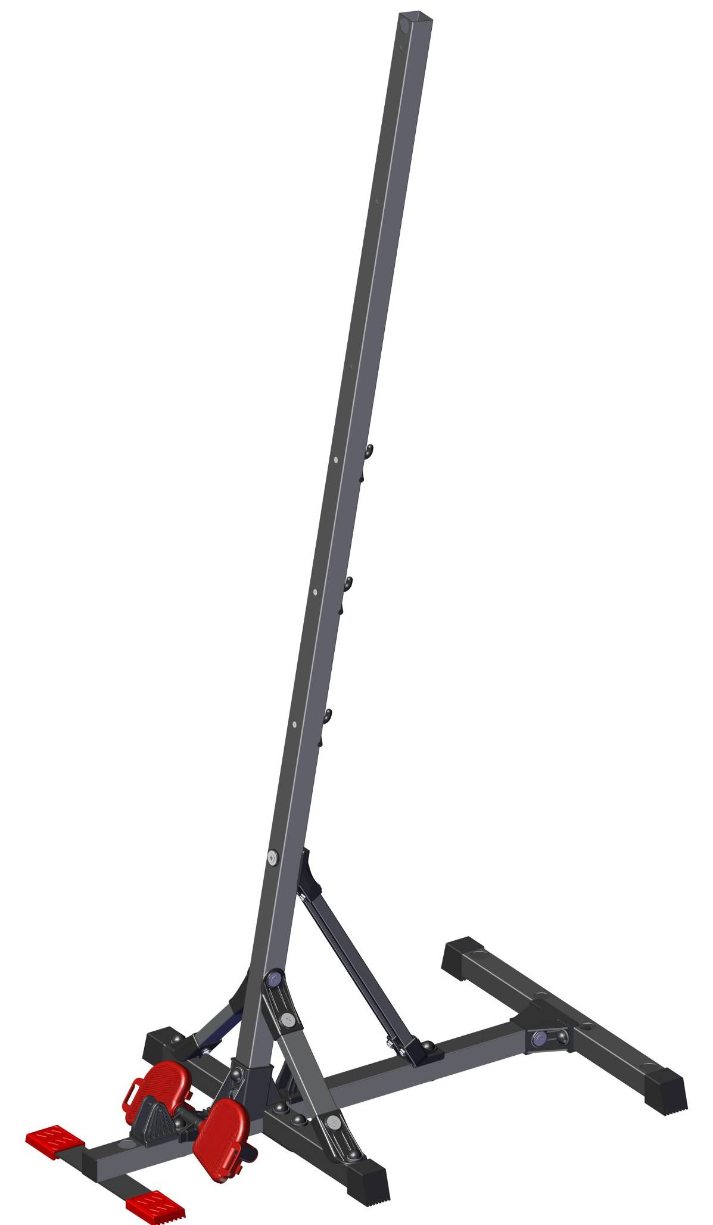
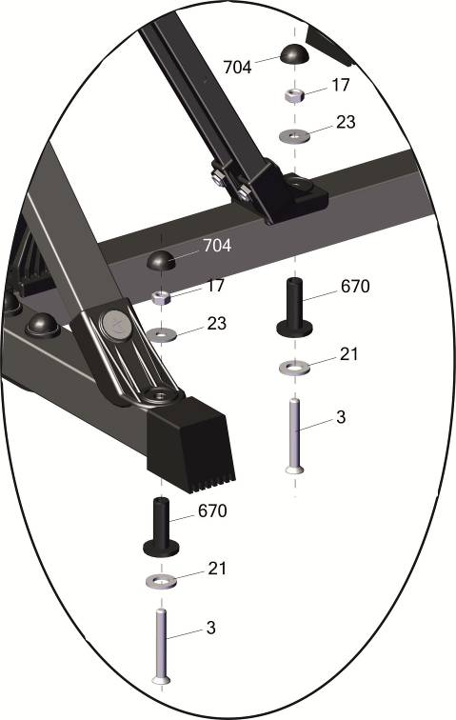
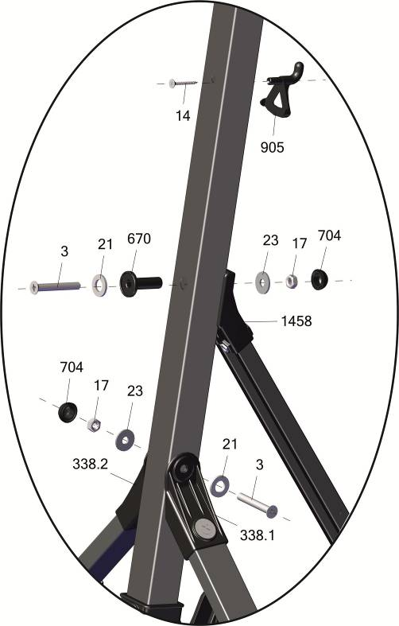
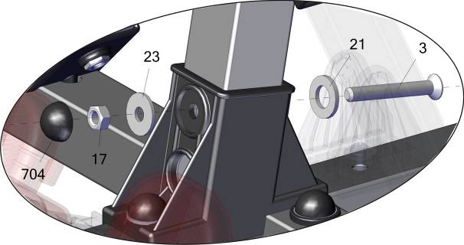
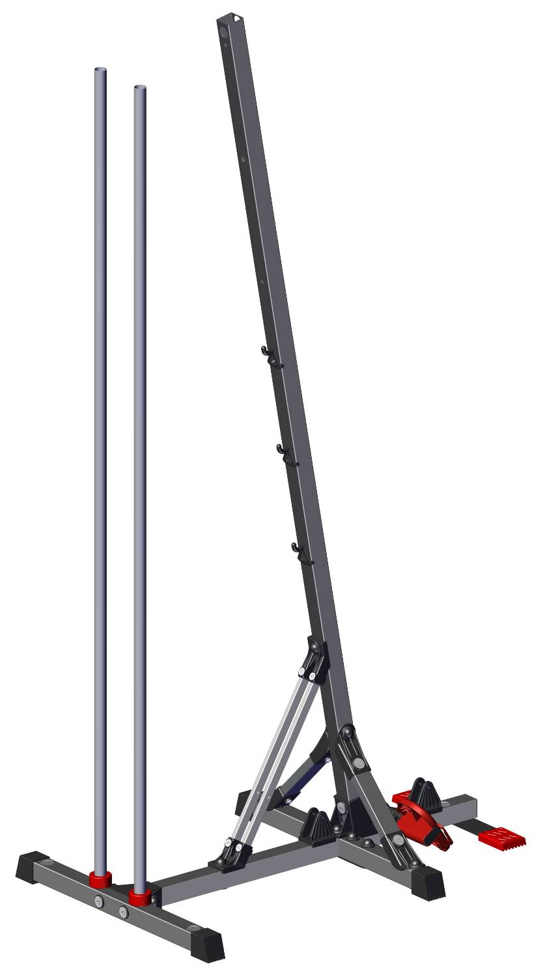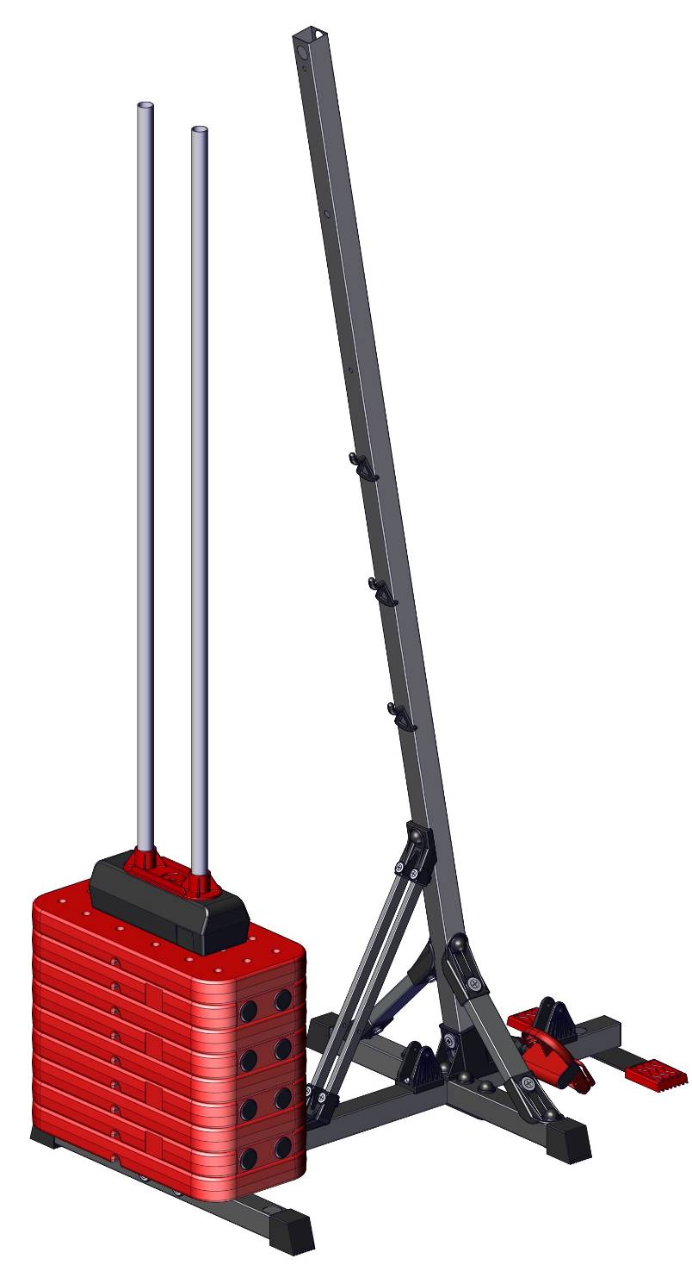
наклеить бирки на нагрузочные плиты
после сборки тренажера
stick labels to weight plates after
finishing assembling the gym trainer
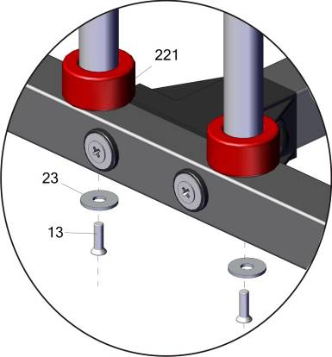
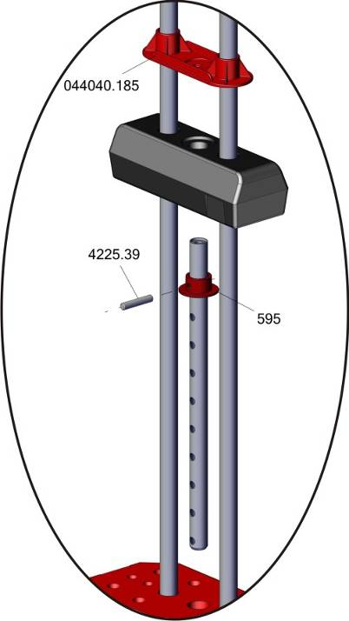
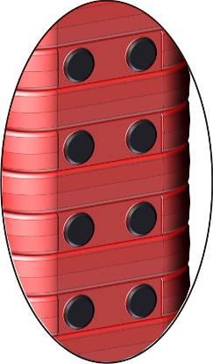

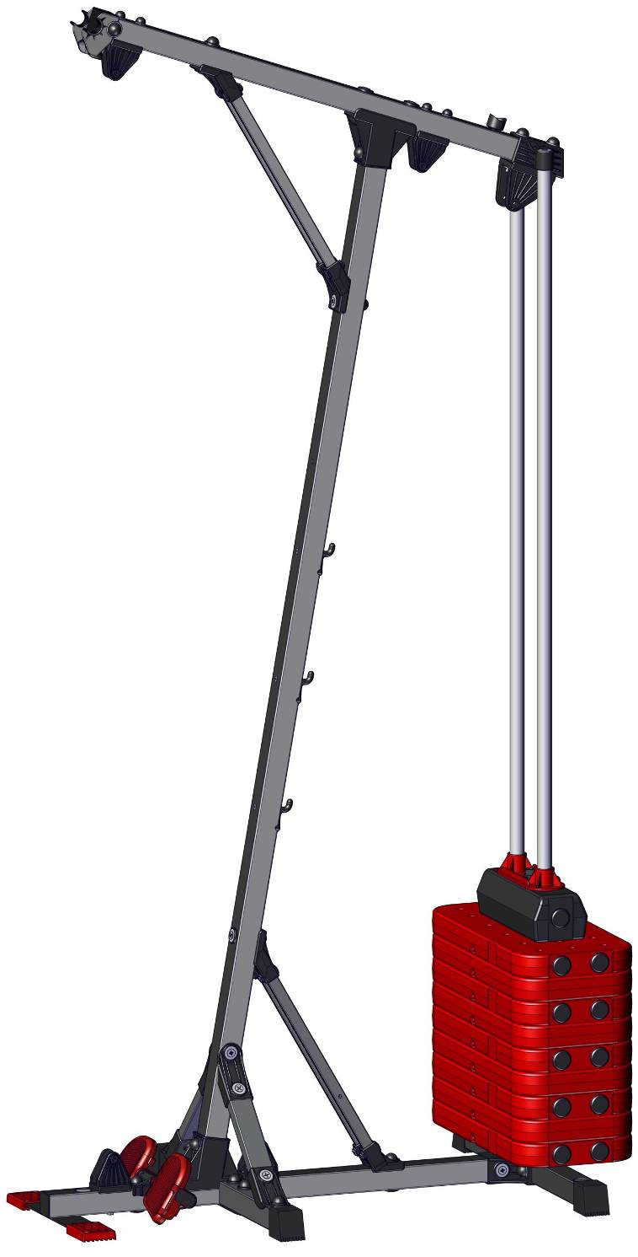
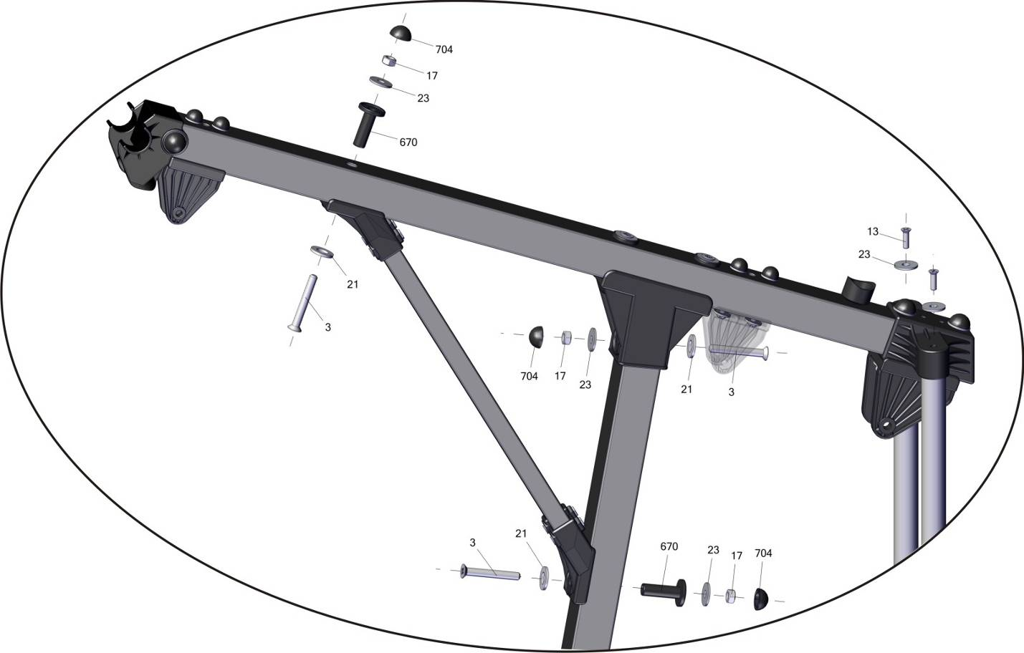

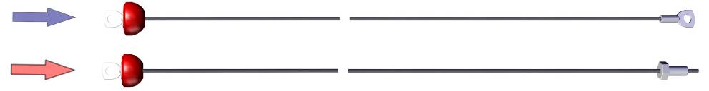
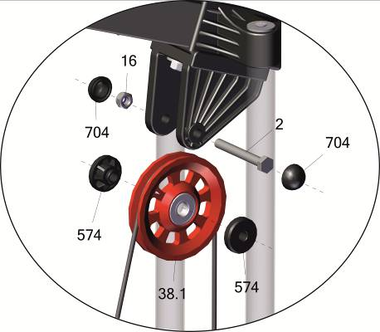

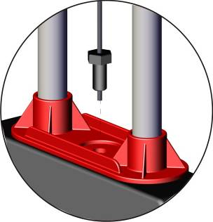

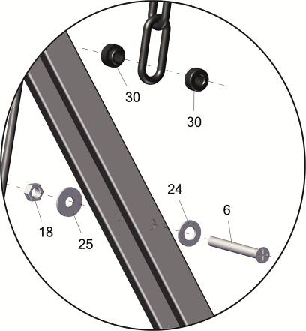

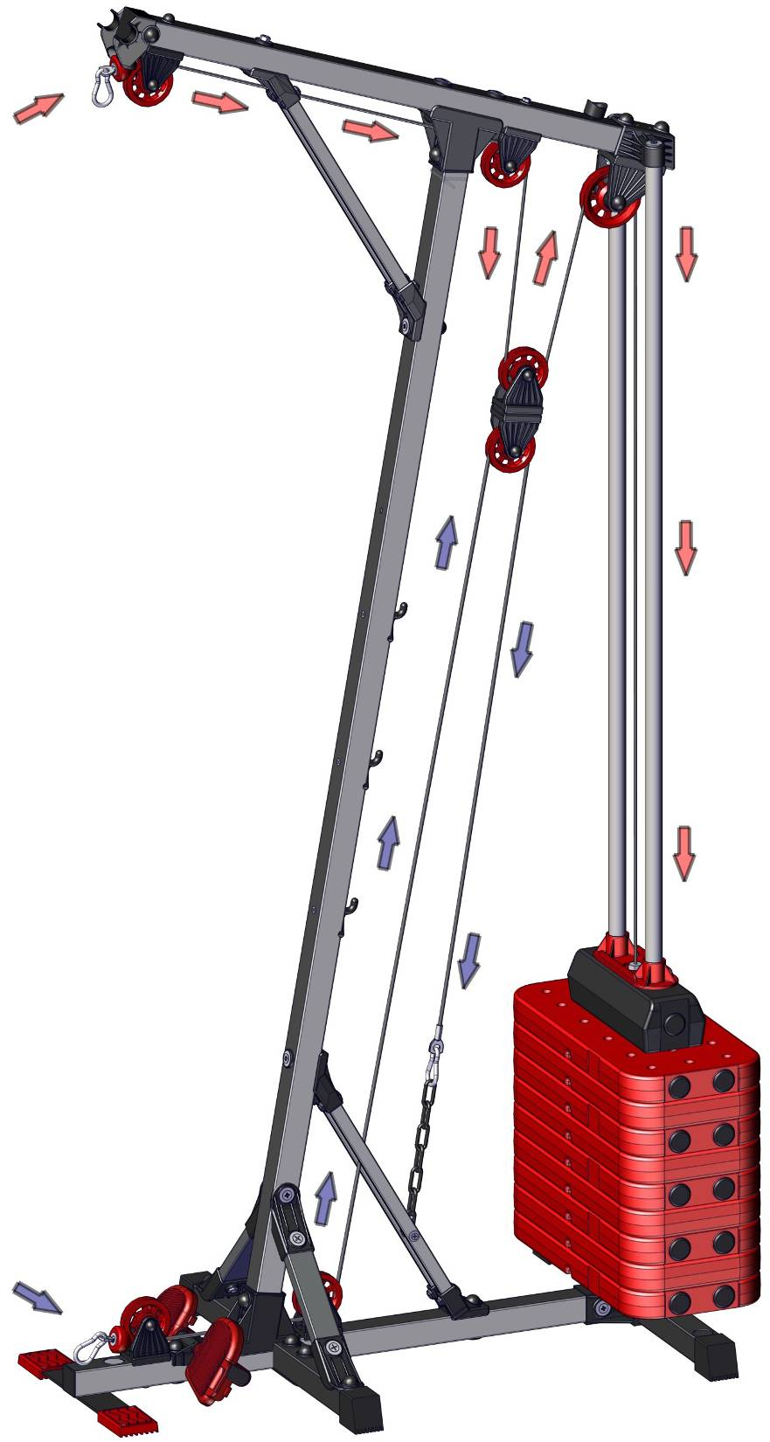
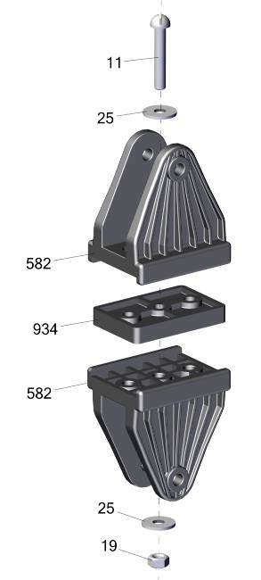
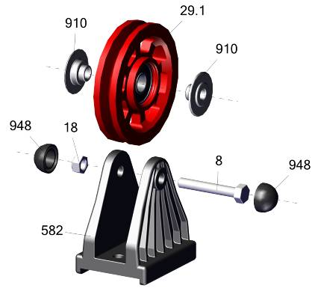
гп042620 Электронный тренер Leco –
приобретается отдельно
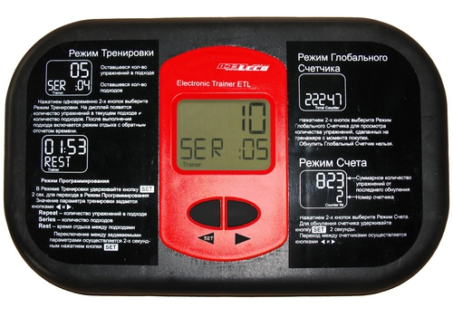
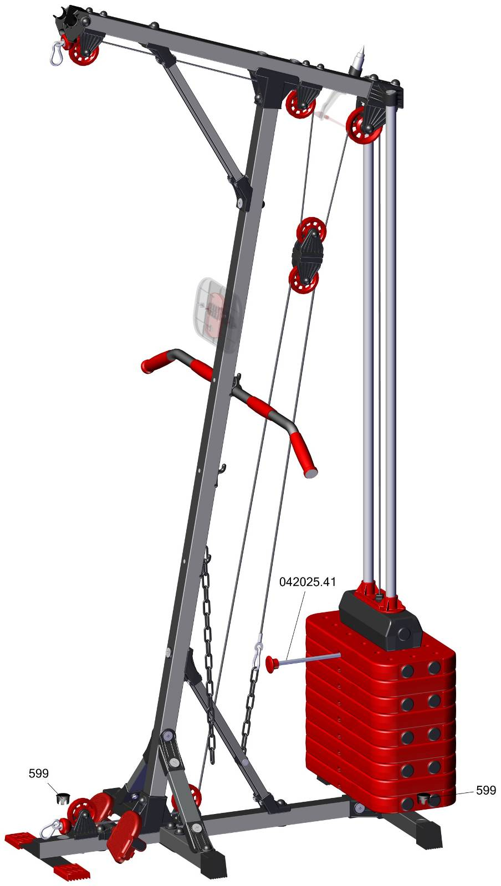
Заводской номер партии______________Batch:

ФИО упаковщика___________________Packer:

Дата упаковки___________________Packed on:

ФИО контролера ОТК_______________QC ID:
Адрес:
Фабрика спортивных изделий ЛЕКО,
Россия, 141830, Московская область, Дмитровский район, с.Синьково

Address: Post code: 141830
Sporting Goods Factory, Sinkovo, Dmitrov Disctrict, Moscow region, Russia.

После окончательной сборки изделия, произвести
смазку направляющих грузов. Далее смазывать как
указано на флаконе.

